Договор оказания IT-услуг № 210

г.Москва от 14 июля 2026 г.
Заказчик и Исполнитель совместно именуются Стороны, а по отдельности Сторона. Настоящий Договор оказания услуг (далее – «Договор») заключен между: Заказчик: ФИО и Исполнитель: Борисов Александр Борисович, Заключили договор о нижеследующем:

- Предмет договора
  - Исполнитель обязуется по заданию Заказчика оказать Услуги, указанные в п. 1.2. Договора, а Заказчик обязуется оплатить эти Услуги в порядке и на условиях, предусмотренных настоящим Договором.
  - Исполнитель обязуется оказать следующие услуги:
-Создание сайта по ремонту квартир
-Настройка яндекс директ (поиск, рся, мастер компаний)
-Настройка яндекс-метрики
-Настройка целей
-Подключение Коллтрекинга
-Seo оптимизация

Итого: 95 000 руб (девяносто пять тысяч рублей)

  - Исполнитель обязуется оказывать Услуги, указанные в п. 1.2. Договора
до 25 июля 2026 г

  - Заказчик оплачивает работы так:
в день подписания Договора Заказчик — оплата 47 500 руб(сорок семь тысяч пятьсот рублей), остальное по факту выполненных работ
Исполнение договора
  - Исполнитель обязуется приступить к оказанию Услуг непосредственно после заключения настоящего Договора.
  - В течение 10 календарных дней со дня оказания Услуг Исполнитель обязан направить Заказчику акт сдачи-приемки услуг (далее – «Акт»). Акт направляется в двух экземплярах.
  - Заказчик подписывает, датирует и возвращает Исполнителю один экземпляр Акта или направляет мотивированный отказ от его подписания в течение 5 календарных дней со дня получения Акта.
  - В случае если Исполнитель по истечении вышеуказанного срока не получит от Заказчика подписанный Акт или мотивированный отказ от его подписания, Стороны признают, что Акт считается подписанным, а Услуги – оказанными Исполнителем и принятыми Заказчиком в объеме и на условиях, указанных в Акте.
- Порядок расчётов
  - Стороны при заключении настоящего Договора исходили из того, что Исполнитель применяет специальный налоговый режим «Налог на профессиональный доход» (Федеральный закон от 27.11.2018 № 422-ФЗ).
  - В соответствии со ст. 14 Федерального Закона № 422-ФЗ от 27.11.2018, Исполнитель, на каждую выплаченную ему Заказчиком по настоящему Договору сумму, обязуется передать Заказчику чек (в электронном виде – направив на электронный адрес или распечатанным на бумаге), сформированный при расчете за услуги, указанные в п. 1.2 настоящего Договора.
  - В случае снятия Исполнителя с учета в качестве плательщика налога на профессиональный доход он обязуется сообщить об этом Заказчику письменно в течение 3-х дней с даты снятия с такого учета.
  - Все расчеты по настоящему договору производятся в безналичной форме путем перечисления денежных средств с расчетного счета Заказчика на расчетный счет Исполнителя. Датой совершения платежа считается дата зачисления денежных средств на расчетный счет Исполнителя.

- Ответственность сторон
  - За неисполнение или ненадлежащее исполнение своих обязательств по настоящему Договору Стороны несут ответственность в соответствии с действующим законодательством Российской Федерации.
- Срок действия и расторжение договора
  - Настоящий Договор вступает в силу с даты его подписания Сторонами и действует до полного исполнения Сторонами своих обязательств.
  - Любая из Сторон вправе в одностороннем порядке в любое время расторгнуть настоящий Договор при условии возмещения другой Стороне убытков, вызванных таким расторжением.
  - Отказ от исполнения Договора не освобождает Стороны от исполнения своих обязательств по Договору, возникших до его расторжения.
- Разрешение споров
  - Все споры и разногласия Сторон, вытекающие из настоящего Договора, при невозможности их урегулирования путем переговоров, разрешаются в претензионном порядке.
  - При невозможности урегулирования споров и разногласий в претензионном порядке, такие споры и разногласия подлежат разрешению в соответствии с требованиями материального права Российской Федерации.
- Заключительные положения
  - Настоящий Договор составлен в двух одинаковых экземплярах, по одному для каждой из Сторон.
  - Все дополнения к настоящему Договору являются его неотъемлемой частью.
  - Уведомления, отчеты и прочая официальная переписка Сторон в рамках настоящего Договора должна осуществляться посредством отправления заказных писем, с описью вложений и уведомлением о вручении, на почтовые адреса Сторон, указанные в настоящем Договоре.
  - Стороны обязуются в кратчайшие сроки уведомлять друг друга о любых изменениях своих данных, указанных в настоящем Договоре.
  - Если какое-либо из условий или положений Договора будет признано любым судом или органом административной власти компетентной юрисдикции недействительным или неисполнимым, это не повлияет на действительность или возможность принудительного исполнения любых других положений или условий Договора, которые остаются после этого полностью действительными, если иное не предусмотрено законодательством Российской Федерации.
  - Стороны соглашаются, что все то, что не урегулировано настоящим Договором, регулируется действующим законодательством Российской Федерации.

РЕКВИЗИТЫ СТОРОН
Заказчик: |  | Исполнитель:
Борисов Александр Борисович
8 (928) 244-76-60
Паспорт: 6320 734249
Дата выдачи: 14.09.2020
Паспорт выдан:
ГУ МВД РОССИИ ПО САРАТОВСКОЙ ОБЛАСТИ
Режим НО: НПД
ИНН 644505707369
Банковские реквизиты:
АО "ТИНЬКОФФ БАНК"
БИК 044525974
Корр. счет 30101810145250000974
Расчетный счет 40817810800051845143
 |  | 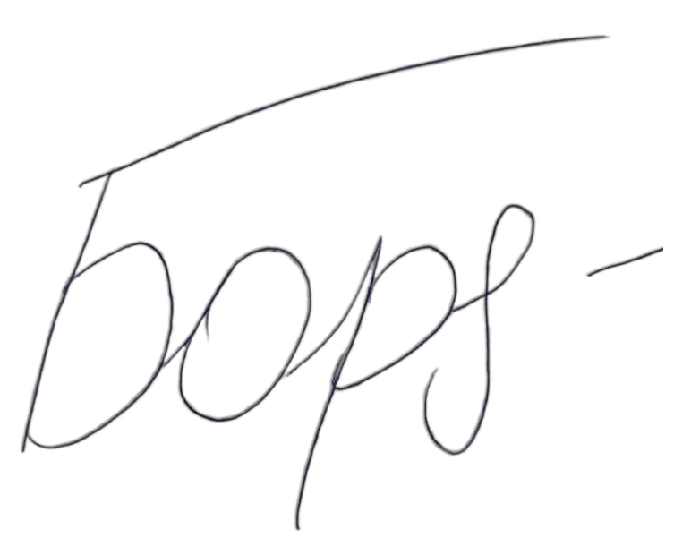
(подпись) |  | (подпись)

